LS Rost XL 100x60 Streckmetall

MEA Bautechnik

Eigenschaften

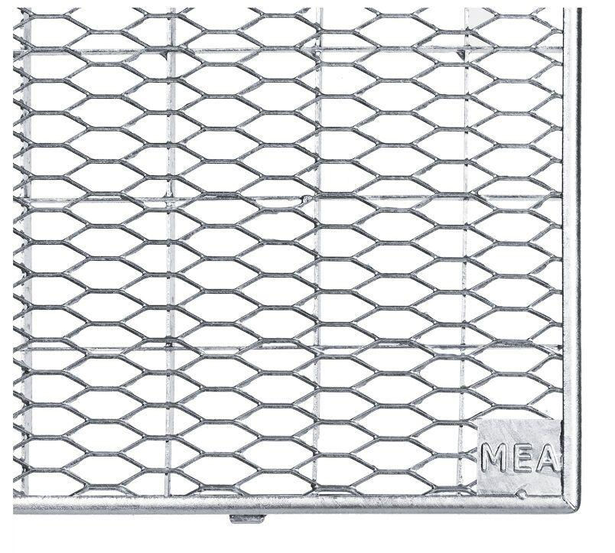

GTIN:

4001990011553

HAN:

010861931

Bauart Gitterrost

Streckmetallrost

Belastbarkeit

befahrbar, begehbar

Oberfläche

verzinkt

Werkstoff

Stahl

Breite (mm)

1.000,00

Höhe (mm)

25,00

Tiefe (mm)

600,00

Maschenform

wabenförmig